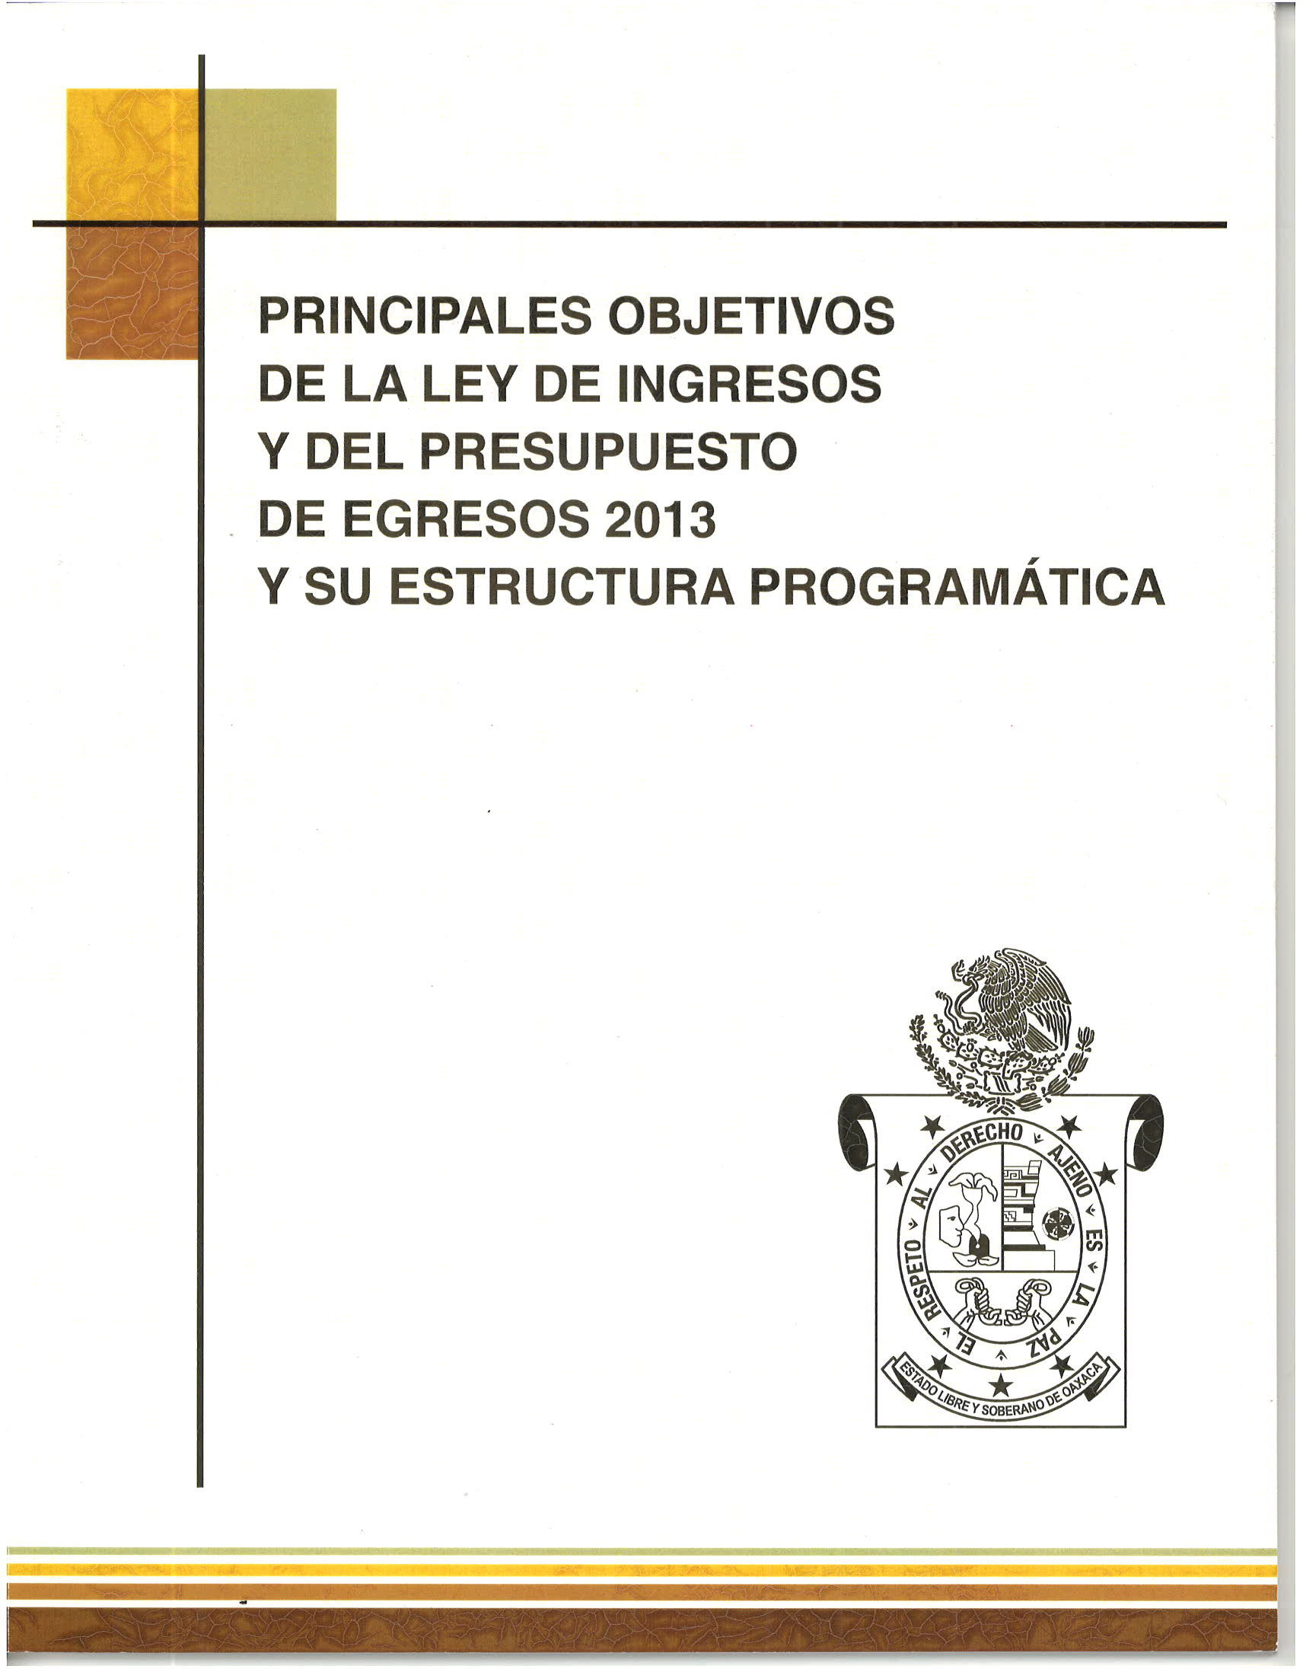
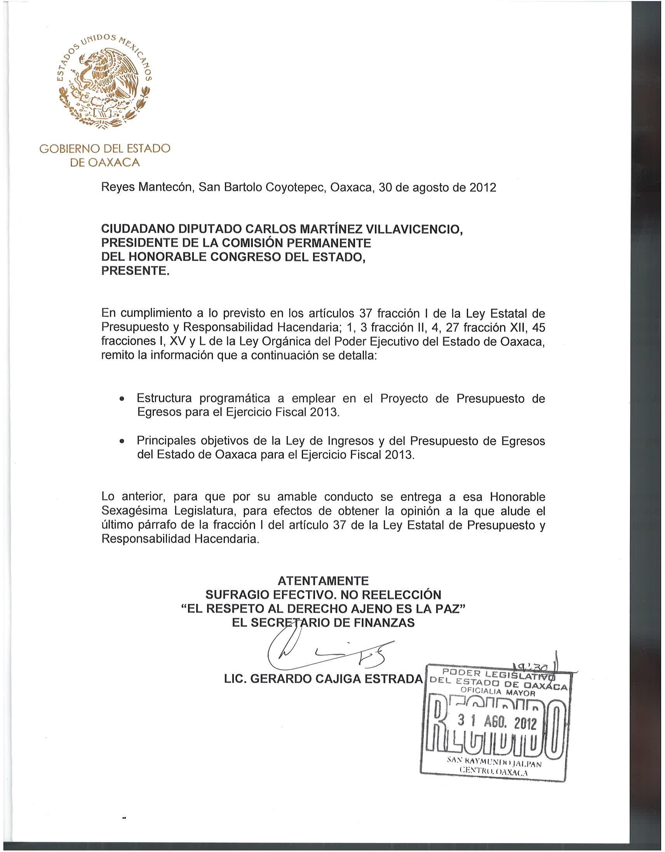
 |  | Índice
 |  |  | Pág.
Presentación |  |  | 1
I |  | Objetivos, Estrategias y Líneas de Acción en materia de la Ley de Ingresos para el ejercicio fiscal 2013. | 1
II |  | Objetivos, Estrategias y Líneas de Acción en materia de Presupuesto de Egresos para el ejercicio fiscal 2013 | 2
 | 1 | Entorno macroeconómico | 3
 | 2 | Fianzas públicas sanas | 3
 | 3 | Nuevo marco institucional del gasto | 4
 | 4 | Orientación social del gasto público con particular énfasis en educación, salud y combate a la pobreza | 5
 | 5 | Uso eficiente del presupuesto | 6
 | 6 | Fortalecer las medidas de ahorro y austeridad del gobierno | 6
 | 7 | Fomento al gasto de inversión | 7
 | 8 | Ayuntamientos | 8
 | 9 | Fortalecimiento de la autonomía y descentralización presupuestal y regionalización del gasto para el mejor cumplimiento de las metas | 9
 | 10 | Consolidar la aplicación de la Nueva Estructura Programática Presupuestal | 9
 | 11 | Avanzar en el diseño e instrumentación del Sistema de Evaluación del Desempeño | 9
 | 12 | Implementar la Armonización Contable | 10
 | 13 | Avanzar en la transparencia presupuestal, rendición de cuentas y combate a la corrupción | 11
 | 14 | Programas federales | 12
 | 15 | Presentación del Proyecto de Presupuesto de Egresos 2013 por eje del Plan Estatal de Desarrollo 2011-2016 | 12
III |  | Estructura Programática a emplear en el Proyecto de Presupuesto de Egresos | 16
 | a) | Ejes | 16
 | b) | Programas | 17
 | c) | Encuadre Programático | 20

Presentación
Las grandes metas y las estrategias generales para el crecimiento de la entidad han quedado plasmadas en el Plan Estatal de Desarrollo de Oaxaca, 2011-2016, en ese contexto, el Proyecto de Presupuesto de Egresos y la Iniciativa de Ley de Ingresos del Estado de Oaxaca para el Ejercicio Fiscal 2013 se diseñan y se proponen atendiendo a los objetivos, estrategias y líneas de acción que permitan alcanzar la Visión Oaxaca 2016.

- Objetivos, Estrategias y Líneas de Acción en materia de la Ley de Ingresos para el ejercicio fiscal 2013

En cumplimiento a lo establecido en el Plan Estatal de Desarrollo de Oaxaca 2011-2016, la hacienda pública del estado mantendrá como objetivo principal de su política de ingresos para el ejercicio fiscal 2012, incrementar los ingresos totales del estado mediante la implementación de una política de fortalecimiento de la hacienda pública local, que permita garantizar el financiamiento del desarrollo y crecimiento económico del estado.
En primer lugar se mantendrá una gestión eficiente y defensa de los ingresos a que tiene derecho el estado de Oaxaca en el Sistema Nacional de Coordinación Fiscal.
Por ello, será fundamental tener una participación activa en el seno del Sistema Nacional de Coordinación Fiscal para un seguimiento oportuno de los mecanismos de distribución de los recursos federales asignados al estado de Oaxaca. Uno de los temas centrales en este rubro será en materia de los Fondos de Aportaciones Federales especialmente en materia de educación (FAEB) y de salud (FASA).
Asimismo, se maximizará el número de convenios de colaboración celebrados con dependencias federales para la obtención de mayores recursos para el financiamiento del desarrollo del estado.
Se seguirá en la ruta de establecer convenios de colaboración con dependencias federales y locales para el intercambio informativo para fortalecer los procesos de fiscalización de las contribuciones.
Otra de las grandes estrategias será la del fortalecimiento de los ingresos propios del estado. Para ello, la política de ingresos se basará en criterios de equidad y de eficiencia tributaria para eliminar privilegios y distorsiones en el cobro de las contribuciones locales e incremente la recaudación del estado.
Se buscará la actualización de precios y cuotas de los bienes y servicios ofrecidos por dependencias y entidades de la administración pública estatal, incorporando criterios de equidad en términos de la capacidad de pago de la población.
Continuaremos ampliando la base tributaria para los conceptos que integran los ingresos propios de la entidad. Otra de las líneas principales de acción estará enfocada a la modernización de las oficinas recaudadoras, basada en sistemas de control de la calidad en el servicio de asistencia y asesoría fiscal e incorporando el desarrollo tecnológico al cobro de las contribuciones en el estado.
Por otra parte, se buscará ampliar las opciones de pago en beneficio de los contribuyentes y se delineará una política para la divulgación de una cultura fiscal basada en campañas de concientización de la importancia del pago de los impuestos.
Reforzaremos las acciones de fiscalización en materia de impuestos locales y federales. En este rubro, una de las tareas será la de construir un equipo de trabajo especializado, para dar seguimiento al segmento de grandes contribuyentes en el estado.
Un componente importante de la estrategia fiscal será la de crear mecanismos que incentiven la participación de los municipios para el fortalecimiento de su capacidad recaudatoria.
Finalmente cabe señalar, que para el siguiente ejercicio fiscal continuaremos con una política responsable de deuda pública a través del establecimiento de medidas de disciplina y responsabilidad fiscal que garanticen la estabilidad financiera del gobierno.

- Objetivos, Estrategias y Líneas de Acción en materia de presupuesto de Egresos para el ejercicio fiscal 2013

Los principios básicos que deberán ser considerados y que darán estabilidad a la Hacienda Pública Estatal, para mantener finanzas públicas sanas y apoyar decididamente el desarrollo social y económico del estado, en un marco de austeridad y obtención de resultados, son los siguientes:
- Entorno macroeconómico

El entorno en que será presentado el Proyecto de Presupuesto de Egresos 2013, está caracterizado, en lo externo por un ambiente macroeconómico mundial de incertidumbre y volatilidad y en lo interno, marcado principalmente por el cambio de Administración Federal, que sin duda agregará cierto grado de incertidumbre a las premisas generales con las que se establecerán los Criterios Generales de Política Económica para la elaboración del Paquete Fiscal Federal 2013, así como a las asignaciones particulares de los programas y proyectos de origen federal, que representan cerca del 95% del presupuesto estatal.

- Finanzas públicas sanas

El primer propósito es tener finanzas públicas sanas para contribuir a un ambiente económico general vigoroso y saludable, existe una fuerte sinergia entre una pujante actividad económica y una hacienda pública dinámica.
Sólo con finanzas públicas sanas, a partir de fuentes de financiamiento estables y permanentes, se podrá: a) cumplir las funciones que señalan la Constitución y las leyes; b) respaldar financieramente las metas contenidas en el Plan Estatal y los programas sectoriales, y c) poner en marcha políticas públicas contracíclicas que mitiguen los efectos adversos de ciclos de descenso en la actividad económica, fomenten el empleo y el desarrollo social.
Mediante el Proyecto de Presupuesto de Egresos 2013, al vincular las metas de mediano plazo con el proceso de planeación, programación y presupuestación anual, se podrá asegurar la disponibilidad de los recursos fiscales y financieros necesarios que permitan la visión de un Oaxaca prospero, estable y sustentable, abonando a la rendición de cuentas y la transparencia en el manejo de los recursos públicos.
Finanzas públicas sanas y desarrollo sustentable significan que el crecimiento de hoy jamás debe poner en riesgo o limitar las posibilidades de desarrollo para las generaciones futuras.
Los niveles de gasto serán consistentes con las fuentes de financiamiento y con las presiones de gasto ineludibles. La estrategia enfatizará la obtención de recursos de naturaleza más permanente mediante la ampliación de la base tributaria y asegurar el uso eficiente de los recursos con el objeto de potenciar los mismos, junto con un ejercicio eficaz del gasto, para invertir mayores recursos en infraestructura y en desarrollo social.
- Nuevo marco institucional del gasto

Por lo que se refiere al Proyecto de Presupuesto de Egresos 2013 será consistente con la nueva Ley Estatal de Presupuesto y Responsabilidad Hacendaria; se incluirá el principio de ejercicio del presupuesto por resultados, armonización contable y las medidas de austeridad presupuestal, transparencia, entre otras.

La nueva Ley Estatal de Presupuesto y Responsabilidad Hacendaria se basa en principios de responsabilidad hacendaria y transparencia fiscal y establecen lineamientos claros sobre el destino de recursos, reglas de operación, fideicomisos, subsidios y adeudos de ejercicios fiscales anteriores, entre otros, lo cual brindará claridad en el manejo de los recursos públicos.

Esta Ley ubica al Estado a la vanguardia incluso con su similar Federal, en materia de regulación de las adecuaciones presupuestarias, donativos, uso y destino de ingresos excedentes, medidas de disciplina presupuestaria y austeridad, metas y seguimiento en el cumplimiento de compromisos, administración por resultados, focalización de subsidios, evaluación del desempeño, transparencia y reforzamiento de las facultades de los órganos de control.

La observancia de las disposiciones jurídicas vigentes, permitirá implementar las iniciativas de reformas que promuevan una administración gubernamental eficiente, eficaz, transparente y enfocada a resultados como lo demanda la sociedad. Por ello se habrán de evaluar los avances que en materia de armonización contable y presupuestaria existen, logrando con esto los objetivos estratégicos generales y específicos establecidos en el proceso de gestión de los recursos públicos.

El Gobierno del Estado de Oaxaca continuará trabajando en modificaciones y actualización del marco jurídico que regula el ejercicio del gasto público y de la actividad tributaria estatal, que permita acelerar el cumplimiento de metas, etiquetar el gasto de inversión, transparentar los procesos de adquisiciones, reducir el gasto corriente no prioritario y acotar los tabuladores de sueldos, garantizando la seguridad jurídica a los contribuyentes obligados al pago de sus contribuciones.

- Orientación social del gasto público con particular énfasis en educación, salud y combate a la pobreza

Desde un inicio el gobierno del Estado de Oaxaca, se comprometió con el cambio que todos los oaxaqueños esperan, con reactivar los motores de crecimiento de la economía, fortalecer las finanzas públicas, elevar la calidad de vida de las familias oaxaqueñas, promover la igualdad de oportunidades de desarrollo para la ciudadanía, propiciar el respeto a los derechos humanos, garantizar la seguridad en los espacios públicos y fomentar una mayor calidad de vida.
La prioridad en el Proyecto de Presupuesto de Egresos 2013 será reducir la brecha de desigualdad económica y marginación en el Estado, por lo que es importante un adecuado y estricto control en el ejercicio del gasto que se destine a resolver las carencias en materia de infraestructura física y social básica.
Desde 2011 se impulsaron decisiones, iniciativas y programas que han permitido, en forma eficiente y transparente, garantizar un gobierno honesto y de resultados, que responda con oportunidad a los cambios que la sociedad exige día con día.
La inversión en capital humano tendrá como propósito aumentar la productividad de la mano de obra y acercar el promedio de escolaridad estatal (6.9 años) al promedio nacional (8.6 años), con políticas públicas educativas y con la unidad de esfuerzos entre académicos, maestros, alumnos y autoridades.
El Gobierno del Estado de Oaxaca tiene tareas ineludibles para las cuales se requieren crecientes recursos públicos. Baste mencionar las más importantes: combatir la pobreza reduciendo en el plazo más corto posible el número de oaxaqueños que viven en condiciones de pobreza extrema (uno de cada cuatro) y otorgar acceso equitativo a las oportunidades del desarrollo; fortalecer el estado de derecho y la seguridad física y patrimonial; mejorar las capacidades de los oaxaqueños a través de la inversión en salud y educación; modernizar la infraestructura para el crecimiento y la competitividad, particularmente la infraestructura básica (eléctrica e hidráulica) que incide directamente en el bienestar de las familias y la ejecución de los proyectos estratégicos de inversión (pública y privada): infraestructura social básica (agua potable, drenaje y electrificación), proyectos de conectividad interestatal (carreteras troncales, alimentadoras y rurales) y proyectos productivos estratégicos y de logística productiva, en algunos casos con participación privada.
Para cumplir con estas tareas, el Gobierno del Estado de Oaxaca tiene como meta no sólo buscar la mayor magnitud del Proyecto de Presupuesto de Egresos 2013, sino también que estos recursos que deban obtenerse de fuentes estables y sanas, al tiempo que tales recursos se ejerzan no sólo con escrúpulo sino con eficiencia, orientados a resultados, y de cuyo ejercicio —a través del gasto público— se rindan cuentas oportunas y transparentes.
En el Proyecto de Presupuesto de Egresos 2013 se garantizará mantener la red de protección social para el bienestar de todas y todos los oaxaqueños.

- Uso eficiente del presupuesto

Desde el inicio de la presente Administración se ha tenido como objetivo básico aplicar el gasto de manera más eficiente y recurrir cada vez más a la información que se genera de las evaluaciones y de la medición de las metas de sus objetivos, mediante los indicadores de desempeño. El objetivo es disminuir gasto público no prioritario, aumentar el gasto de inversión y lograr un cambio de cultura en el Gobierno Estatal.
La política de focalización de los subsidios, significa que los mismos lleguen realmente a la población objetivo que debe acceder a ellos y de esta manera potenciar el uso de los recursos públicos.
- Fortalecer las medidas de ahorro y austeridad del gobierno

El Gobierno Estatal realiza un importante esfuerzo en ser más eficiente en su operación, reduciendo el gasto corriente no prioritario como proporción del gasto total. Para ello promueve una política de austeridad basada en el control del gasto, a través de acciones dirigidas a reducir el gasto administrativo, de operación y en servicios personales.
Mediante este enfoque de austeridad y disciplina presupuestaria, los recursos ahorrados se reorientarán a programas de mayor impacto social y hacia aquellas acciones que incidan de manera directa en el bienestar de la población, lo que obliga a las instancias de gobierno a hacer más con menos.
La nueva política social del Gobierno del Estado de Oaxaca, requiere la permanencia en el Proyecto de Presupuesto de Egresos 2013 del programa de austeridad presupuestal y la eliminación de gastos no prioritarios para apuntalar una creciente reorientación del gasto público hacia el desarrollo social.
- Fomento al gasto de inversión

Desde el inicio de la presente administración se identificaron carencias graves en los criterios y procedimientos de inversión, por lo que se hizo necesario iniciar una reestructuración en el sistema de planeación e inversión pública manteniendo un seguimiento y control que potencie el impacto adecuado para el desarrollo integral del Estado. Parte fundamental del nuevo sistema de inversión pública fue la creación de un proceso claro para la determinación de la viabilidad y factibilidad de las inversiones por cada sector.
En 2013 el Gobierno del Estado Oaxaca mantendrá el esfuerzo de continuar mejorando elsistema estatal de inversión pública, el cual busca adecuar necesariamente de las mejores prácticas nacionales e internacionales, pero con la sensibilidad suficiente para respetar las propias particularidades sociales, políticas y culturales de nuestro Estado.
En esta transición, se han construido sistemas de evaluación de proyectos de inversión de acuerdo a las prioridades de cada sector, de manera que todas las propuestas de inversión de las dependencias estatales y de los municipios sean valoradas con criterios claros y transparentes.
Para el Proyecto de Presupuesto de Egresos 2013, se considerarán como prioridades de inversión las siguientes: Infraestructura social básica (agua potable, drenaje, electrificación); proyectos de conectividad interestatal (carreteras troncales, alimentadoras y rurales) y proyectos productivos estratégicos y de logística productiva.

Para el ejercicio fiscal 2013, se brindará asesoría y apoyo a los ejecutores en la gestión de los accesos al sistema integral de inversión pública. Se revisarán anexos y expedientes técnicos de las entidades, dependencias y municipios de las diferentes fuentes de financiamiento, con el objetivo de incrementar las autorizaciones de inversión.

Para reactivar la actividad económica del Estado, la generación de empleos y el desarrollo social, será de vital importancia la participación creciente de la inversión privada en el financiamiento de grandes obras de infraestructura, preferentemente las que generan su propia fuente de pago.
Asimismo, en un marco de finanzas públicas sanas, se hará un uso prudente de la capacidad de endeudamiento del Estado para financiar las obras de infraestructura social.
Es evidente que las acciones realizadas en este primer periodo de gobierno, representan sólo el inicio de un proceso de cambios tendientes a consolidar la democracia, la justicia social, la equidad y el crecimiento económico sustentable, en un marco de disciplina presupuestal.

- Ayuntamientos

En materia de gasto será imprescindible fortalecer en el nivel municipal los instrumentos para la planeación. Nos referimos a la definición de planes de desarrollo y programas sectoriales, que puedan ser evaluados y den oportunidad de contar con una adecuada rendición de cuentas y transparencia.
Por ello se enriquecerá el dialogo con todos los Ayuntamientos de la entidad, otorgando con transparencia e imparcialidad normativa los recursos presupuestales de las participaciones y aportaciones federales que les correspondan. Con ello se fortalecerá el curso de la transición democrática con visión de Estado, se impulsará el crecimiento económico y se promoverá el desarrollo social y humano sustentable de Oaxaca.
Para los retos que se enfrentan es necesario incrementar significativamente los recursos destinados a los municipios. Por ello, se continuará fortaleciendo el funcionamiento de los Ayuntamientos mediante la asignación creciente de recursos presupuestales. El Gobierno del Estado tiene compromisos inaludibles con los Ayuntamientos: Aumentar la calidad y eficiencia en el gasto público municipal y mejorar la provisión de sus servicios.
Para lograr lo anterior será necesario el diseño de políticas públicas municipales que aumenten la eficiencia en todas las etapas del ciclo presupuestal: planeación, programación, presupuestación, ejercicio, y evaluación del gasto público. Es así que se seguirá trabajando en la capacitación de los servidores públicos municipales y la inversión en sistemas de control del gasto y de su contabilidad; aumentar la sistematización de la entrega de transferencias a los municipios, por la vía bancaria debido a que su operación es muy compleja tratándose de 570 municipios.

- Fortalecimiento de la autonomía y descentralización presupuestal y regionalización del gasto para el mejor cumplimiento de las metas.

En la nueva relación entre los poderes del Estado, en el ejercicio fiscal 2012 se fortaleció al Poder Judicial en tres temas de vital importancia: autonomía presupuestal, reingeniería de su estructura orgánica y el control constitucional.
En 2013 se continuará con el fortalecimiento de los Poderes Legislativo y Judicial, así como de los Órganos Autónomos para que ejerzan plena autonomía presupuestal, para el mejor desempeño de sus funciones.

Se fortalecerán los Comités del Fondo Nacional de Desastres Naturales (FONDEN), del Fondo Metropolitano, el de Zonas Especiales Marítimas y Terrestres, 3X1 para Migrantes, el Consejo Consultivo Eléctrico, el Fondo Regional y el Programa de Infraestructura Básica para el Desarrollo de los Pueblos Indígenas (PIBAI), entre otros.

- Consolidar la aplicación de la Nueva Estructura Programática Presupuestal

Derivada de los ejes, temas, objetivos y estrategias contenidos en el Plan Estatal de Desarrollo de Oaxaca (PED) 2011-2016, en el Presupuesto de Egresos 2012 se autorizó aplicar una nueva estructura programática presupuestal que hizo consistente los programas y asignaciones presupuestales anuales con la planeación sexenal. Asimismo, con esta nueva estructura programática se establecieron las directrices generales para avanzar hacia el Presupuesto Basado en Resultados (PBr) y se ha impulsado la estrategia de gestión pública para resultados.
En 2013, la Secretaría de Finanzas seguirá trabajando en el diseño de las herramientas técnicas que permitan asignar, controlar y evaluar los recursos públicos de acuerdo al contenido del PED y a las disposiciones que para homologar la contabilidad gubernamental ha emitido el Consejo Nacional de Armonización Contable.

- Avanzar en el diseño e instrumentación del Sistema de Evaluación del Desempeño

Con el objetivo de mejorar las acciones de las diferentes áreas del Gobierno y así optimizar la eficiencia de la gestión pública, concebido como un sistema único mediante el cual se obtenga información oportuna sobre el desempeño del Gobierno del Estado, en materia financiera, de metas físicas e indicadores de desempeño, durante 2013 continuará la instrumentación del Sistema de Evaluación del Desempeño, lo que permitirá alinear la programación, el monitoreo y la evaluación por resultados.

Por otro lado, se seguirá trabajando en la definición de indicadores de resultados que permitan mejorar las asignaciones presupuestarias fortaleciendo los criterios de legalidad, honestidad, eficiencia, eficacia, economía, racionalidad, austeridad, transparencia, control, rendición de cuentas y equidad de género. El establecimiento de los criterios generales de contabilidad y el diseño del Sistema de Evaluación del Desempeño Institucional, sin duda coadyuvarán a mejorar los impactos del gasto público en beneficio de la sociedad oaxaqueña y significa contar con una hacienda pública que garantice una mayor transparencia y rendición de cuentas.

- Implementar la Armonización Contable

Con el fin de que las decisiones sobre las finanzas públicas se adopten bajo el amparo de un marco normativo moderno, dinámico y acorde con las mejores prácticas nacionales e internacionales, en 2013 se continuarán dando pasos firmes en la generación del andamiaje técnico normativo previsto en la Ley General de Contabilidad Gubernamental (LGCG), en vigor desde el 1 de enero de 2009. Esta acción va de la mano con aquellas encaminadas a mejorar el uso honesto, eficiente y transparente de los recursos públicos.

Se trabajará en la instrumentación del modelo de contabilidad gubernamental armonizado entre los tres poderes (Legislativo, Ejecutivo y Judicial) y en los tres niveles de Gobierno (Federal, Estatal y Municipal), que mejorará el registro en tiempo real de manera homogénea, armónica, delimitada y específica de las operaciones presupuestarias y contables de la gestión pública; y será parte indispensable de la mejora en la transparencia y rendición de cuentas.

Finalmente, para mejorar la gestión presupuestal de 2013, en este año se iniciaron los trabajos de diseño de una plataforma integral de sistemas, cuyo objetivo será facilitar la rendición de cuentas, mejorar el control del ejercicio del gasto a nivel de unidades responsables y por destino del mismo, permitiendo la realización de evaluaciones por resultados.

- Avanzar en transparencia presupuestal, rendición de cuentas y combate a la corrupción

En materia de transparencia presupuestal, desde 2011 la información contenida en el Proyecto de Presupuesto de Egresos incorporó un esquema de presentación de la información programática presupuestal en el que se desglosan los diferentes tabulados (administrativa, programas, capítulos de gasto, deuda, subsidios, etc.) proporcionando el doble de información de lo que entregaba la Administración anterior.

Por primera vez se entregó a esa Soberanía información relativa al gasto corriente y de inversión de las dependencias y entidades, y Órganos Autónomos para el ejercicio 2011, identificando actividades y metas presupuestales. Estas buenas prácticas en materia de transparencia continuarán implementándose para el Proyecto de Presupuesto de Egresos 2013.

Para avanzar hacia el objetivo de garantizar la transparencia y rendición de cuentas del gasto, la nueva la Ley de Presupuesto y Responsabilidad Hacendaria juega un papel importante puesto que se basan en los principios de responsabilidad hacendaria y transparencia fiscal, la Ley en comento establecen lineamientos claros sobre el destino de recursos, reglas de operación, fideicomisos, subsidios y adeudos de ejercicios fiscales anteriores, entre otros, lo cual brindará claridad en el manejo de los recursos públicos.

La mejora en los sistemas de planeación, registro y evaluación del gasto público será la tendencia en esta administración, con lo que se logrará no sólo transparencia en el ejercicio de los recursos, sino también la entrega oportuna de información a la ciudadanía y la retroalimentación de ella.

Un gobierno transparente a la luz de la ciudadanía y de los órganos de control, evaluación y fiscalización estatales y federales, es aquél que presenta informes sobre el ejercicio del gasto y genera reportes de manera oportuna. Por ello, se buscará el diálogo y la apertura al público en los términos de la Ley de Transparencia y Acceso a la Información Pública para el Estado de Oaxaca, y se avanzará en la entrega de información de manera efectiva ante los órganos de control y fiscalización. Por ello se fortalecerán las acciones que realiza el Instituto de Acceso a la Información Pública del estado de Oaxaca.

El combate a la corrupción y la creación de una cultura de transparencia y legalidad son principios y objetivos irrenunciables de los gobiernos democráticos, pero también deben ser valores y hábitos que la sociedad y los individuos, en particular debemos arraigar en nuestra interacción cotidiana, a fin de que el servicio público se desarrolle con eficiencia y honorabilidad.

- Programas Federales

El Proyecto de Presupuesto de Egresos, requiere de una eficaz gestión de programas federales y el aumento en la eficiencia en su gestión y ejecución para beneficio de los oaxaqueños.

El uso de las transferencias, en educación, salud, combate a la pobreza, equidad de género y apoyo a las comunidades indígenas, serán un mecanismo que permitirá igualar oportunidades.En un estado como el nuestro, marcado desde años atrás con altos índices de rezago educativo, con un amplio déficit en el sector y un alto porcentaje de población que no tiene acceso a la seguridad social, es necesaria la defensa de la Hacienda Pública Estatal en el marco del Sistema Nacional de Coordinación Fiscal Federal.

- Presentación del Proyecto de Presupuesto de Egresos 2013 por eje del Plan Estatal de Desarrollo de Oaxaca, 2011-2016

El Proyecto de Presupuesto de Egresos 2013 será estructurado a partir de los cuatro ejes temáticos y las políticas transversales que orienten a la acción de gobierno de conformidad con el PED: Estado de derecho, gobernabilidad y seguridad; Crecimiento económico, competitividad y empleo; Desarrollo social y humano; y, Gobierno honesto y de resultados.

- Eje I Estado de derecho, gobernabilidad y seguridad

Es necesario contar con un Gobierno de resultados, sensible y con visión de futuro, que admita políticas de administración y aplique los conocimientos e innovaciones tecnológicas para mejorar la calidad, credibilidad y legitimidad de sus decisiones y resultados, basado en un sistema integral de planeación del desempeño gubernamental que garantice captar y atender a cabalidad las demandas ciudadanas.

Para lograr lo anterior se fortalecerán las acciones encaminadas a lograr la gobernabilidad democrática transparencia y rendición de cuentas; la colaboración entre poderes; el fortalecimiento y consolidación de las capacidades de gestión, financieras, administrativas y políticas de los municipios y sus agencias; y brindando certeza jurídica y justicia paragarantizar a la ciudadanía el cumplimiento de sus derechos y obligaciones.

- Eje II Crecimiento económico, competitividad y empleo

Se fomentará el crecimiento de la economía oaxaqueña para la atracción de inversiones, la generación de empleos y el fortalecimiento a la competitividad. Se plantean las estrategias y líneas de acción relativas al fortalecimiento de los sectores económicos estratégicos, la innovación y desarrollo tecnológico, la construcción de infraestructura y la formulación de proyectos comunitarios consistentes con los valores e identidad de las culturas originarias.

Con la reforma constitucional y la instrumentación de principios de austeridad, gasto eficiente y de reorientación presupuestal, se definirán los mecanismos que permitan mejorar la gobernabilidad y los procesos de planeación y presupuestación de las finanzas públicas, para ejercer de manera eficaz y transparente los recursos del Estado.

Así, mediante un gobierno honesto, se sentarán las bases para la construcción de un ambiente de estabilidad social y certeza jurídica, para que las inversiones y los proyectos productivos y de infraestructura fortalezcan el desarrollo económico y el bienestar de Oaxaca.

- Eje III Desarrollo social y humano

El gobierno del estado está comprometido a implementar aquellas acciones que permitan mejorar las condiciones de vida de la población mediante la ampliación de capacidades, el acceso a los servicios públicos básicos y la generación de oportunidades para impulsar el desarrollo humano y social. Elevando las condiciones de vida de la población oaxaqueña en términos de salud, educación, nutrición, desarrollo cultural, pobreza, desigualdad, marginación y vulnerabilidad.
La presente Administración, desde un principio, se fijó la meta de lograr el bienestar de los oaxaqueños a través de la igualdad de oportunidades con la finalidad de lograr el desarrollo humano sustentable. En 2013, fortaleceremos las oportunidades para todos, coadyuvando a la solución de las causas más profundas de la pobreza.

La nueva política social que impulsa el Gobierno del Estado de Oaxaca, tiene fundamento y compromiso democrático que surge del consenso y la corresponsabilidad de los ciudadanos, que en todas las regiones nos exigieron instaurar un gobierno solidario con las causas de justicia y los apremios de quienes se encuentran en desventaja social.

La política social del Gobierno de Oaxaca se enfoca en que los oaxaqueños, en especial los más pobres, puedan hacer realidad los derechos sociales que ha marcado nuestra Constitución.

Para el Proyecto de presupuesto de Egresos 2013, se propondrá continuar con importantes asignaciones presupuestales al Programa Bienestar y darle permanencia a los 3 nuevos programas iniciados en el 2012: el Programa de Alfabetización, Programa de Atención del Envejecimiento y el Programa de Caminos y Carreteras Rurales, adicionalmente a la continuidad de los programas de pensión alimentaria para adultos mayores, becas para los jóvenes estudiantes de nivel superior, impulso a las jefas de familia desempleadas, apoyo a discapacitados, prevención del virus de papiloma humano, entrega de útiles escolares para alumnos de educación básica, entrega de uniformes a los alumnos de escuelas públicas.

- Eje IV Gobierno honesto y de resultados

Se impulsará un gobierno democrático, moderno, transparente y, sobre todo, efectivo, con una clara orientación a resultados. La existencia de mecanismos de transparencia y rendición de cuentas permitirán evaluar los alcances y resultados de la política gubernamental, incluyendo diagnósticos, estrategias y líneas de acción en el combate a la corrupción, el fortalecimiento de las finanzas públicas, la coordinación institucional y la vocación del servicio público en beneficio de la población.

Los nuevos tiempos democráticos que vivimos en Oaxaca son el motor que estimula al Gobierno del Estado a impulsar las decisiones, iniciativas y programas que nos permitan, en forma eficiente y transparente, garantizar un gobierno honesto y de resultados, que responda con oportunidad a los cambios que nos exige la sociedad.

Si queremos cambiar y trascender décadas de discrecionalidad y opacidad en el manejo del erario, si queremos acabar con décadas de abuso de autoridad y tráfico de influencias, no basta con la sola acción del gobierno, por muy firme y comprometida que ésta sea; se vuelve necesaria y resulta imprescindible la participación de una ciudadanía cada vez más actuante, informada y responsable, para vigilar el desempeño del gobierno y los servidores públicos.

La transición democrática no puede concebirse sin la participación responsable de la ciudadanía, de la que deben retomarse energías, vocaciones y propuestas que se traduzcan en beneficio colectivo, haciendo impostergable y necesario que las instituciones mejoren sus tareas, mediante una renovada actitud de los servidores públicos.

El combate a la corrupción y la creación de una cultura de transparencia y legalidad son principios y objetivos irrenunciables de los gobiernos democráticos, pero también deben ser valores y hábitos que la sociedad y los individuos en particular debemos arraigar en nuestra interacción cotidiana, a fin de que el servicio público se desarrolle con eficiencia y honorabilidad.

De esta forma, el gobierno estatal mantiene firme su voluntad de abrir el ejercicio de la autoridad al escrutinio permanente de la sociedad, pues es el pueblo quien debe vigilar y estar atento de cómo se destinan, usan y gastan los recursos públicos.

- Estructura Programática a emplear en el Proyecto de Presupuesto de Egresos

La estructura programática se construye a partir de la visión y contenido del Plan Estatal de Desarrollo de Oaxaca, 2010 – 2016, con un enfoque de resultados y adoptando los acuerdos del Consejo Nacional de Armonización Contable en materia de egresos.

- Concepto de Eje

Es la división principal del esfuerzo organizado, encaminado a prestar un servicio público concreto y definido, integra los programas de gobierno agrupados en conceptos generales con base en objetivos de mediano y largo plazo, que reflejan los acuerdos ciudadanos, consolidando la propuesta y visión de la administración pública en el Plan Estatal de Desarrollo de Oaxaca, 2010 -2016.

CATÁLOGO POR EJE
EJES
CRECIMIENTO ECONOMICO, COMPETITIVIDAD Y EMPLEO
DESARROLLO SOCIAL Y HUMANO
ESTADO DE DERECHO, GOBERNABILIDAD Y SEGURIDAD
GOBIERNO HONESTO Y DE RESULTADOS
- Concepto de Programa

Agrupa procesos que satisfacen uno o más objetivos específicos de un sector para alcanzar una o varias metas. El programa implica un costo determinado, pueden realizarlo una o más unidades responsables, siendo una de éstas, la principal responsable. Sirve de base para examinar lo que se ha avanzado en determinado sector funcional, en el logro de objetivos.
CATÁLOGO POR PROGRAMA
PROGRAMA
NUEVA GOBERNABILIDAD DEMOCRATICA
COLABORACION ENTRE PODERES Y CONSOLIDACION DE ORGANOS AUTONOMOS
FORTALECIMIENTO DEL MUNICIPIO
FORTALECIMIENTO DE LA LIBRE DETERMINACION Y AUTONOMIA INDIGENA
CERTEZA JURIDICA Y JUSTICIA PARA TODOS
REGULACION DE LA TENENCIA DE LA TIERRA Y RESOLUCION DE CONFLICTOS AGRARIOS
SEGURIDAD PUBLICA
INVERSION Y FOMENTO PRODUCTIVO
EMPLEO
DESARROLLO REGIONAL EQUILIBRADO Y COMPETITIVIDAD
CIENCIA, TECNOLOGIA E INNOVACION
DESARROLLO AGROPECUARIO, FORESTAL Y PESQUERO
DESARROLLO COMUNITARIO
CATÁLOGO POR PROGRAMA
PROGRAMA
MINERIA
POLITICA INDUSTRIAL Y MICROS, PEQUEÑAS Y MEDIANAS EMPRESAS (MIPYMES)
TURISMO
ABASTO Y SEGURIDAD ALIMENTARIA
ORDENAMIENTO TERRITORIAL, DESARROLLO URBANO E INFRAESTRUCTURAS
COMBATE A LA POBREZA, LA DESIGUALDAD Y LA MARGINACION
EDUCACION
ARTE, CULTURA Y DEPORTE
LENGUA, CULTURA E IDENTIDAD INDIGENA
OAXACA SALUDABLE
FAMILIAS, NIÑOS, JOVENES Y ADULTOS MAYORES
ATENCION A GRUPOS EN CONDICION DE VULNERABILIDAD
MIGRANTES
TRANSPARENCIA, RENDICION DE CUENTAS Y COMBATE A LA CORRUPCION
FINANZAS PUBLICAS
GOBIERNO EFICAZ Y EFICIENTE
CATÁLOGO POR PROGRAMA
PROGRAMA
PROFESIONALIZACION Y DESEMPEÑO DE LOS SERVIDORES PUBLICOS
DIGNIFICACION Y NUEVA CULTURA DEL SERVICIO PUBLICO
COORDINACION INSTITUCIONAL
- Encuadre Programático

ESTRUCTURA PROGRAMÁTICA

EJE | PROGRAMA
ESTADO DE DERECHO, GOBERNABILIDAD Y SEGURIDAD

 | NUEVA GOBERNABILIDAD DEMOCRATICA
 | COLABORACION ENTRE PODERES Y CONSOLIDACION DE ORGANOS AUTONOMOS
 | FORTALECIMIENTO DEL MUNICIPIO
 | FORTALECIMIENTO DE LA LIBRE DETERMINACION Y AUTONOMIA INDIGENA
 | CERTEZA JURIDICA Y JUSTICIA PARA TODOS
 | REGULACION DE LA TENENCIA DE LA TIERRA Y RESOLUCION DE CONFLICTOS AGRARIOS
 | SEGURIDAD PUBLICA

ESTRUCTURA PROGRAMÁTICA

EJE | PROGRAMA
CRECIMIENTO ECONOMICO, COMPETITIVIDAD Y EMPLEO

 | INVERSION Y FOMENTO PRODUCTIVO
 | EMPLEO
 | DESARROLLO REGIONAL EQUILIBRADO Y COMPETITIVIDAD
 | CIENCIA, TECNOLOGIA E INNOVACION
 | DESARROLLO AGROPECUARIO, FORESTAL Y PESQUERO
 | DESARROLLO COMUNITARIO
 | MINERIA
 | POLITICA INDUSTRIAL Y MICROS, PEQUEÑAS Y MEDIANAS EMPRESAS (MIPYMES)
 | TURISMO
 | ABASTO Y SEGURIDAD ALIMENTARIA
 | ORDENAMIENTO TERRITORIAL, DESARROLLO URBANO E INFRAESTRUCTURAS

ESTRUCTURA PROGRAMÁTICA
EJE | PROGRAMA
DESARROLLO SOCIAL Y HUMANO

 | COMBATE A LA POBREZA, LA DESIGUALDAD Y LA MARGINACION
 | EDUCACION
 | ARTE, CULTURA Y DEPORTE
 | LENGUA, CULTURA E IDENTIDAD INDIGENA
 | OAXACA SALUDABLE
 | FAMILIAS, NIÑOS, JOVENES Y ADULTOS MAYORES
 | ATENCION A GRUPOS EN CONDICION DE VULNERABILIDAD
 | MIGRANTES

ESTRUCTURA PROGRAMÁTICA

EJE | PROGRAMA
GOBIERNO HONESTO Y DE RESULTADOS

 | NUEVA GOBERNABILIDAD DEMOCRATICA
 | FINANZAS PUBLICAS
 | GOBIERNO EFICAZ Y EFICIENTE
 | PROFESIONALIZACION Y DESEMPEÑO DE LOS SERVIDORES PUBLICOS
 | DIGNIFICACION Y NUEVA CULTURA DEL SERVICIO PUBLICO
 | COORDINACION INSTITUCIONAL

